以创新为引领推动高端仪器国产化，青岛仪器仪表产业链条规模达160亿元
来源：青岛日报社
工欲善其事，必先利其器。仪器仪表是认识世界的工具、改造世界的基础，被誉为工业生产的“倍增器”、科学研究的“先行官”。不久前，中关村论坛年会的信息显示，2023年我国仪器仪表产业已经进入万亿元时代。
作为我国科学仪器的发源地之一，青岛仪器仪表产业已经走过40多年的历史，在全国产业发展中“显示度”颇高。不久前，市科技局召开的国家重点研发计划“基础科研条件与重大科学仪器设备研发”重点专项2023年度青岛项目启动会上，8个仪器仪表领域“部市联动”项目获支持；7组产学研合作现场签约，其中5个是与北京高校合作的项目。通过部市联动、产学研合作等方式，将北京大学等高校的科创资源导入青岛，让北京的“科技之花”在青岛“落地结果”，是青岛仪器仪表产业快速发展的一个注脚。
在新质生产力飞速发展的当下，仪器仪表更是成为人工智能、大数据、工业互联网等技术与实体经济深度融合的核心纽带之一。近年来，青岛把精密仪器仪表产业列入重点突破的新兴产业之一，通过系列“政策组合拳”，在资金、人才等方面厚植沃土，不断强化着产业链发展优势。
在顶层设计上，青岛成立精密仪器仪表产业链工作专班，由市领导挂帅重点推进；在生态培育上，青岛精密仪器仪表产业园已集聚海克斯康、鼎信通讯等上下游重点企业26家，正聚力打造北方仪器仪表产业总部基地；在创新举措上，青岛两年间推动11个仪器仪表项目获部市联动支持，拟支持资金近1.5亿元……来自市科技局的统计显示，目前，全市仪器仪表领域规上企业达85家、科技型企业1000余家，产业链规模达160亿元。
丰富的创新资源和良好的产业配套能力，让青岛仪器仪表产业不断在全国范围内刷新着“显示度”，正以更加强劲的势头，引领着我国仪器仪表国产化、高端化发展进程。
这里曾诞生我国首台国产化离子色谱仪
仪器仪表有“高端制造业皇冠上的明珠”之称，可广泛应用于工业自动化、电力、轨道交通、导航、测绘、实验分析等领域，是制造业实现突破的基础支撑和核心关键。
尤其是在工业自动化发展成为主流的当下，先进仪器仪表可以通过高精度的传感器和先进的测量技术，实时监测生产过程中温度、压力、流量等关键参数，优化生产过程、提高安全性能、提高生产效率。

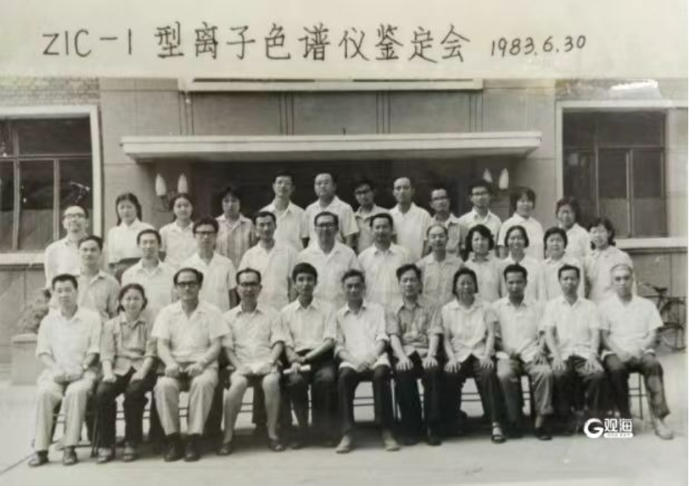
我国首台离子色谱仪鉴定会专家。
很少人知晓的是，青岛仪器仪表产业的起步，源于一段中国科研人自强不息、勇攀高峰的奋斗历程。
1981年，戴安公司在天津展出Dionex14型离子色谱仪，吸引了众多参观者的关注，原核工业北京化工冶金研究院研究员刘开禄也在参观者当中。但戴安公司的美籍华人经理傲慢地对中国参展人员说的一句“你们几十年内不会搞出来的”，却刺痛了包括刘开禄在内所有中国科研工作者的心。
以此为起点，以刘开禄为代表的科研人员展开攻关。实验室装备简陋，买不到特需的化学试剂，就用剧毒的氯甲醚等工业原料；为了寻找国产化配件走遍全国，把所有能找到的国产技术都用上……在青岛崂山电子仪器实验所工程师的参与下，1983年，我国首台国产化离子色谱仪在青岛诞生，并在当年投入市场，填补了国内空白。
在那个酸雨严重、粮食歉收的艰苦岁月里，国产化离子色谱仪在水质检测等众多民用和军工领域立下了汗马功劳。以这一年为“起点”，青岛仪器仪表产业也不断壮大，逐渐走在了全国前列。
目前，我国仪器仪表产业规模稳步增长，已培育出一批龙头企业和专精特新企业。

青岛盛瀚色谱技术有限公司大湾区创新中心。
在离子色谱领域，以青岛盛瀚色谱技术有限公司、青岛普仁仪器有限公司、青岛埃仑色谱科技有限公司等为代表的企业“扎堆”发展，让青岛的离子色谱仪在全国形成品牌效应，市场占有率达80%以上。
在高端质谱领域，融智生物科技（青岛）有限公司与中国农业大学等单位联合研发了青岛第一台宽谱定量飞行时间质谱平台QUANTOF，已经以极高的检测灵敏度获得欧洲市场的认可。
在环境科学仪器设备制造领域，海纳光电有限公司、青岛众瑞智能环境有限公司、青岛明华电子有限公司等生产的仪器设备达上百种，产品稳定性、精度等指标在国内处于领先地位。
在海洋科学仪器领域，以山东省科学院海洋仪器仪表研究所等为代表的科研机构研制了海洋浮标、海洋监测仪器、海洋调查设备等装备，技术水平国内领先。
在头部企业引领下，青岛仪器仪表制造业始终保持着高速增长态势。2023年，产业营业收入同比增长17.8%，连续两年增速超17%。去年，青岛仪器仪表产业集群还入选了首批山东省先进制造业集群名单。
“上游有技术支持，下游有应用场景”成为共识
产业的发展绝对不是单个企业成长的叠加，而是需要“串珠成链”，提升上下游协同配套能力，通过集聚发展释放动能。
在精密仪器仪表产业链工作专班的指导下，精密仪器仪表产业园正聚焦工业测控系统与装置、实验分析仪器、传感器及核心元器件三个重点方向提速发展。近年来，青岛还支持建设了4个仪器仪表领域专业化科技园区。其中，创盛仪器仪表产业园打造“园区+协会+产业基金”的运营模式，汇聚109家行业企业，并通过基金投资等方式持续吸引全国研发项目落地青岛。
现在，青岛仪器仪表产业的发展生态愈发繁盛，形成了“链主”企业引领，各类企业梯次成长的良好趋势。

青岛启动一批仪器仪表产业领域部市联动支持项目。
作为“链主”企业的海克斯康拥有全球测量精度最高、测量范围最大和产品线最广的计量产品和方案，可面向汽车、航空航天、机械制造等29个行业领域提供整体解决方案。乾程科技、艾普智能、海研电子、众瑞智能等企业找准赛道，在智能电表、电机检测、海洋监测、口罩检测等领域的市场占有率也位居全国前列。
立足于此，青岛仪器仪表产业不断迈向产业链最高端。不久前，在市科技局的推动下，青岛一次性启动8个仪器仪表领域部市联动支持项目，促成7组产学研合作签约，为进一步推动关键仪器仪表设备实现国产化提供创新引领。在系列签约中，来自北京的签约项目占比超70%，这是近年来青岛科技创新领域单次签约北京项目最多的一次。
两年间，青岛共为仪器仪表产业的11个项目争取到部市联动支持，拟支持财政专项资金近1.5亿元。项目牵引之下，青岛仪器仪表龙头企业牵头承担国家重点研发计划，与来自中国科学院、中国仪器仪表协会、北京大学、清华大学等单位的专家建立联系，和国家战略“同频共振”，一体化推动了青岛仪器仪表领域重大成果的产出和转化。
再看产业链下游。青岛有600多家第三方检测机构，还有大量高校、科研院所、检测中心；作为开放型城市，青岛进出口的数万种农产品、工业品、电子产品等均需要仪器仪表进行检测把关；青岛在海洋领域重点科研项目众多，也需要仪器仪表作为科技工具支撑。
整体来看，青岛仪器仪表产业的应用场景十分广阔。这也正是青岛吸引全国前沿技术成果落地的底气。在采访中，来自北京大学应用磁学中心等单位的专家不断点赞青岛的仪器仪表产业配套能力，“上游有技术支持，下游有应用场景”成为大家的共识。
持续塑造“青岛制造”新优势
目前，中国正加快建设制造强国，工业领域高端化、智能化、绿色化发展趋势显著；集成电路、航空航天、生物医药等尖端领域发展迅猛，呼唤高端科学仪器的支撑；企业强化技术改造升级、节能环保、设备更新和关键装备国产化等投入……种种迹象表明，仪器仪表产业发展正迎来爆发式增长。
但由于起步较晚，我国高端仪器的发展与国外相比仍有较大差距，在稳定性、智能化、核心零部件研发等方面国产化支撑力不足。面对国产替代的历史性机遇，青岛仪器仪表产业要以自主创新为核心驱动力，引入高能资源、发力高端赛道、拓展应用领域，提升国产仪器自主可控水平。
此次北京的科研机构“批量”来青签约，就是青岛仪器仪表产业面向未来发展的重要一环。通过签约合作，来自北京的前沿科技成果将在青岛仪器仪表产业链的配套支持下，加速实现规模化生产、产业化应用。
其中，小型化飞行时间质谱仪项目依托北京大学电子学院郭等柱教授的研发成果，突破了同轴反射式飞行时间质量分析技术、微型溅射离子泵真空技术、多模式阀组控制进样技术等关键技术，可实现所有零部件的自主可控制造；北京理工大学小型的POCT质谱仪项目则要打造国际首款大气压连续进样小型质谱仪，经多次对接，该团队将在青联合成立公司，结合青岛海洋探测、环境监测应用场景，推动该项目技术落地转化。
进一步推动仪器仪表领域科技成果转化，青岛还有更多切实可行的路径。例如，围绕青岛仪器仪表协会发布的产业十大“卡脖子”难题，青岛市科技局打造了集智慧管理平台、揭榜挂帅平台、云端研发平台和仪器仪表产业基金为一体的“三平台一基金”，并创新“财政股权投资+无偿补助”持股孵化模式，以金融活水灌溉，着力解决精密仪器仪表领域科技成果“临门一脚”的转化难题。
再如，面向仪器仪表产业的高企和拟上市高企，青岛出台园区培育计划，以最高500万元的力度，支持企业开展关键技术攻关及产业化、科技创新平台建设；面对科技型中小企业，则按照“企业出题、政府搭台、高校院所解题”的思路，建立企业技术需求揭榜攻关快速响应机制，以最高100万元的力度支持打通科技成果转化通道。
供应链稳定、要素链完备、创新链活跃，青岛仪器仪表产业持续塑造“青岛制造”新优势。面向未来，青岛正进一步强化技术攻关、协同创新、成果转化、产业推进，不断提升科学仪器国产化替代水平和应用规模，以引领姿态推动我国科学仪器产业升级发展。（青岛日报/观海新闻记者 耿婷婷）

